CODE SENTINEL – Kullanım Kılavuzu

Temel Kullanım Akışı
- Programı çalıştırın
- “Dosya Seç” butonuna basın
- Kaynak kod dosyasını seçin
- “Analiz Et” butonuna basın
- Sonuçları inceleyin
- İstenirse HTML / JSON / TXT olarak dışa aktarın

1.Giriş Yapma
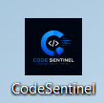
CodeSentinel uygulamasını başlatmak için masaüstündeki uygulama simgesine çift tıklayın. Program açıldıktan sonra ana analiz ekranı görüntülenecektir.

2. Ana Arayüz
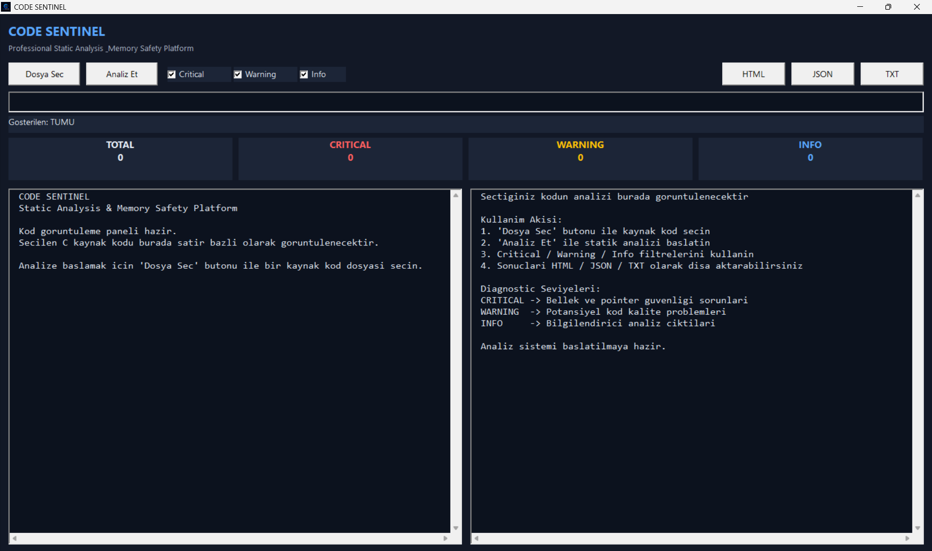
Bu ekran uygulamanın ana arayüzünü göstermektedir.
Bölüm | Açıklama
Dosya Seç | Analiz edilecek kaynak kod dosyasını seçer
Analiz Et | Statik analiz işlemini başlatır
Critical / Warning / Info | Analiz filtreleme seçenekleri
HTML / JSON / TXT | Analiz raporunu dışa aktarma
Sol Panel | Kaynak kod görüntüleme alanı
Sağ Panel | Analiz çıktıları ve metrikler

3. Dosya Seçme İşlemi
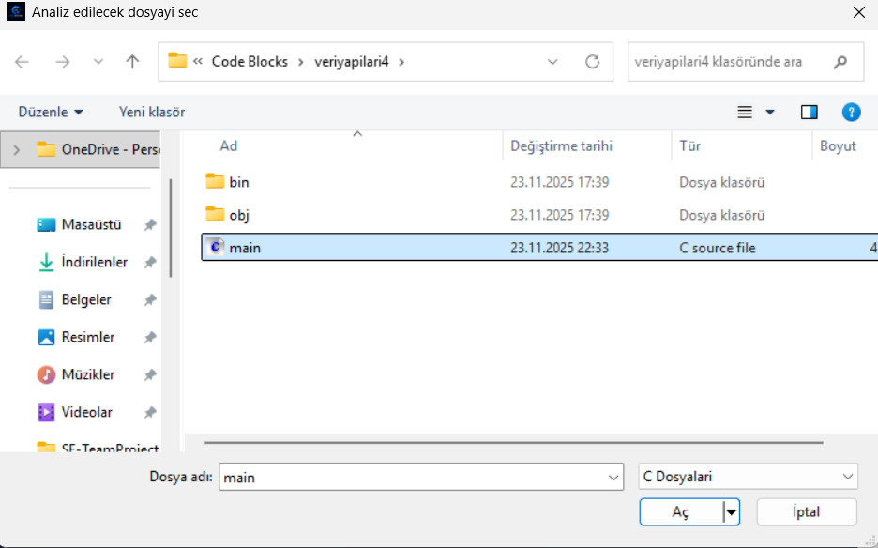
Kullanıcı 'Dosya Seç' butonu ile analiz edilecek kaynak kod dosyasını seçer.
Adımlar
- “Dosya Seç” butonuna tıklayın.
- Açılan dosya penceresinden .c dosyasını seçin.
- “Aç” butonuna basın.

4. Analiz Sonuçları
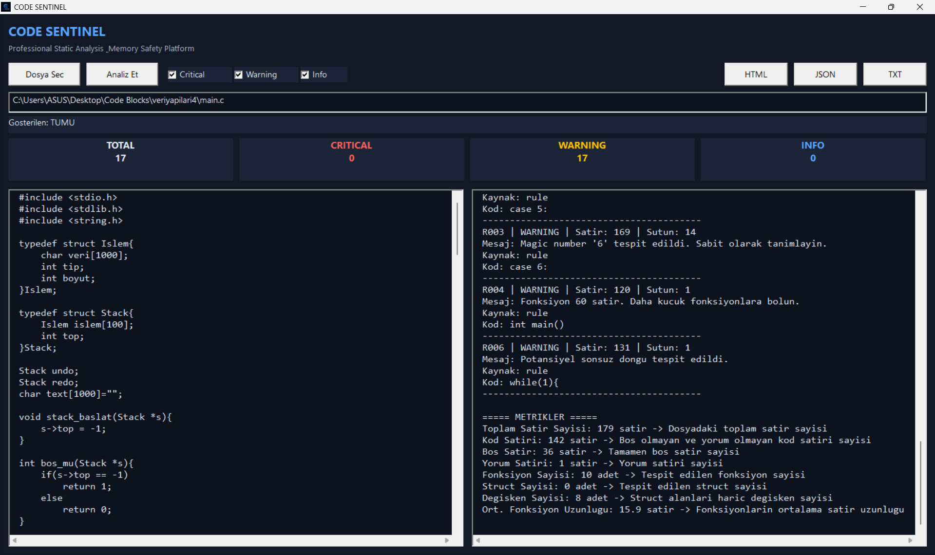
Analiz tamamlandıktan sonra kaynak kod ve hata çıktıları ekranda görüntülenir.
Sol Panel
Kaynak kod satır bazlı olarak görüntülenir.
Sağ Panel
Tespit edilen hata ve uyarılar görüntülenir.

5. Filtreleme Sistemi
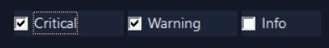
Critical, Warning ve Info filtreleri kullanılarak analiz çıktıları filtrelenebilir.
Sistem tespit edilen problemleri üç kategoriye ayırır.
Critical
Bellek ve pointer güvenliği ile ilgili kritik hatalar:
- Null Dereference
- Double Free
- Use After Free
- Dangling Pointer
- Memory Leak
Warning
Kod kalite problemleri:
- Magic Number
- Uzun fonksiyonlar
- Sonsuz döngü ihtimali
- Kullanılmayan değişkenler
Info
Bilgilendirici analiz çıktıları.
Örnek Kullanımlar
- Sadece kritik hataları görmek için yalnızca Critical seçilir.
- Uyarıları gizlemek için Warning kaldırılır.
- Bilgilendirici mesajlar için Info aktif edilir.

6.Rapor Dışa Aktarma
Sistem analiz sonuçlarını üç farklı formatta kaydedebilir:
Format | Açıklama
HTML | Web tarayıcısında görüntülenebilir rapor
JSON | Veri işleme ve API kullanımı için
TXT | Düz metin raporu

Kullanım Adımları
- Program çalıştırılır.
- 'Dosya Seç' butonu ile kaynak kod dosyası seçilir.
- 'Analiz Et' butonu ile statik analiz başlatılır.
- Analiz sonuçları sağ panelde görüntülenir.
- İstenirse HTML, JSON veya TXT raporu oluşturulur.

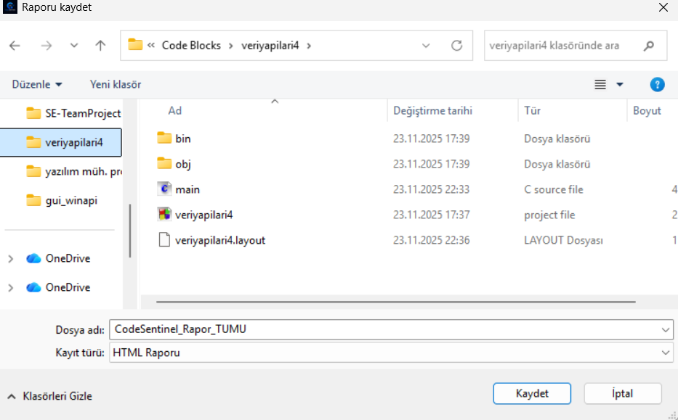

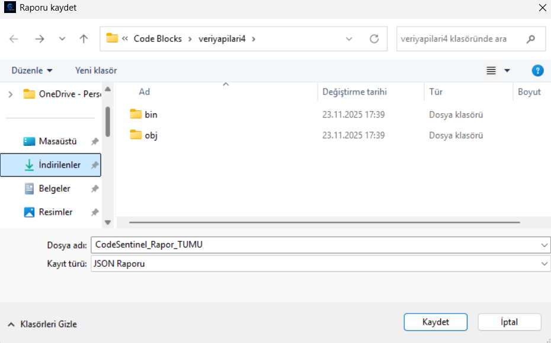

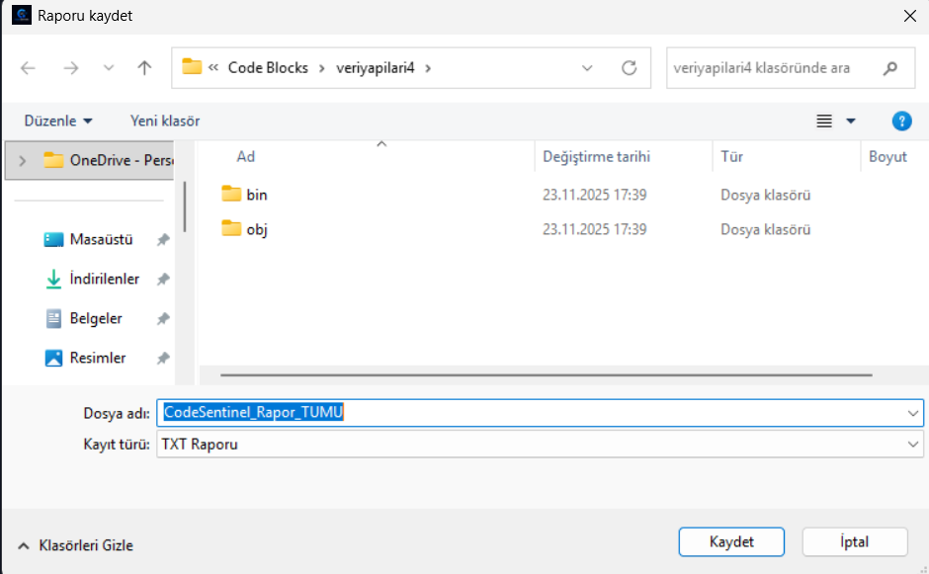
İstenilen formatta rapor kayıt etme görselleri verilmiştir.
Bu kullanım kılavuzu, CODE SENTINEL statik analiz platformunun temel kullanım adımlarını açıklamak amacıyla hazırlanmıştır. Kılavuz içerisinde uygulamanın arayüz yapısı, dosya seçme işlemleri, analiz süreci, filtreleme sistemi ve rapor oluşturma adımları detaylı şekilde anlatılmıştır.
Kullanıcıların sistemi kolay ve doğru şekilde kullanabilmesi hedeflenerek tüm işlemler ekran görüntüleriyle desteklenmiş ve adım adım açıklanmıştır. Ayrıca analiz sonuçlarının yorumlanması, hata seviyelerinin anlaşılması ve rapor çıktılarının oluşturulması süreçleri de örneklerle birlikte gösterilmiştir.
Bu doküman sayesinde kullanıcıların CODE SENTINEL platformunu daha verimli kullanması, analiz süreçlerini daha iyi anlaması ve uygulamanın sunduğu özelliklerden maksimum düzeyde faydalanması amaçlanmaktadır.

